Структурное подразделение «Детский сад №8 комбинированного вида»
муниципального бюджетного дошкольного образовательного учреждения
«Детский сад «Радуга» комбинированного вида»
Рузаевского муниципального района

КОНСПЕКТ НОД
в логопедической (старшей) группе:

«Город, в котором я живу».

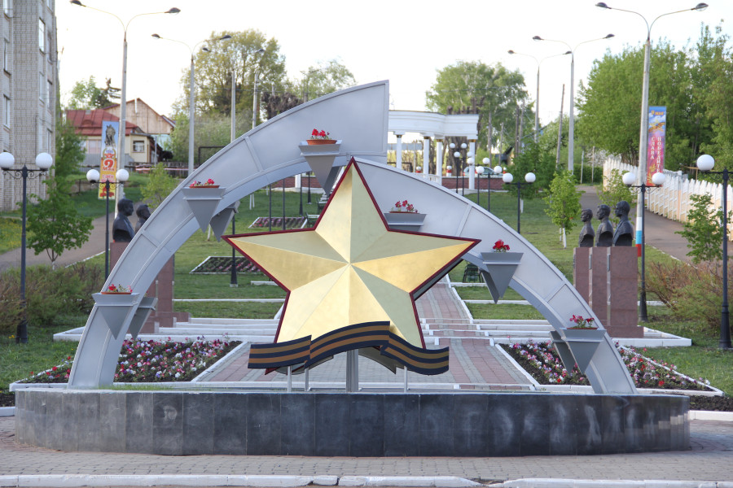

Разработала и реализовала:
воспитатель
Корчагина С. Н.

Рузаевка, 2024 г.

«Город, в котором я живу»
Программные задачи:
Коррекционно-образовательные задачи: Расширять представления детей о родном городе: его улицах, зданиях, площадях. Дать знания о символике города. Обогащать словарь детей: экскурсия, площадь, филармония.
Коррекционно-развивающие задачи: Учить детей составлять рассказ о своем городе, развивать внимание и память. Развивать связную речь.
Коррекционно-воспитательная задача: Воспитывать любовь к родному городу, чувства уважения и гордости к малой Родине.
Оборудование: Билеты, презентация о городе, фотографии города, схема для составления рассказа.

Содержание НОД:

Орг.момент:
Давайте поздороваемся друг с другом:
Рано солнышко встает и спешит скорей в обход.
Как, ребятушки, живете? Как здоровье, как животик? Одолела вас дремота? Шевельнуться неохота?
Всем командую: Подъем! Чудеса нас ждут кругом. Ты ладошками коснись, друга и другу улыбнись
Ты в ладошки посмотри, в них доброту, любовь найди.

Беседа.

- Ребята скажите вы любите праздники?
  - А какие праздники, вам нравятся больше всего?
  - Да, наверно для каждого человека лучший праздник – это день рождение.
  - Скажите, а сколько вам лет?
  - Но день рождение есть не только у людей. Он есть и у дома, в котором вы живете, и у улице, на которой он стоит, и есть у города, где находится эта улица.
В этом году нашему городу исполняется 393 год. Это много, и для вас и для города, но он продолжает расти и строится.
- Как называется наш город?
- Хотели бы вы продолжить экскурсию по нашему городу?
-А на чем лучше всего это сделать? (на автобусе)
- Расскажите как надо вести себя в автобусе? (дети говорят правила поведения в общественном транспорте)
-Наш автобус скоро отправится, посмотрите на экран и скажите от какого здания, мы начнем экскурсию?
- Это наш детский сад? – Как вы узнали?
- А можно назвать детский сад своим домом и почему?
Всем, кто отправляется на экскурсию, прошу получить билеты.
  - Д/И. «Подари комплимент» - ребенок называет слово, за названное слово о городе наклеивается билетик. (красивый, гостеприимный, уютный, тихий, добрый, зеленый, современный, неповторимый…)
-Ребята, у каждого города есть своя визитная карточка. А давайте мы вспомним, какая эмблема нашего города.
-Экскурсия будет проходить по улицам города.
- Какие улицы вы знаете?
Много вы назвали улиц, в начале мы ехали по улице Пионерской, потом по улице Менделеева, улице Ленина. Посмотрите на экран, что вы видите?
- Узнали ли вы это здание? (вокзал) – изображение на экране

Словарная работа.
- А как называется место перед вокзалом?– (привокзальная площадь).
- Что мы там видим? (памятник, мост).
- А давайте прогуляемся пешком по городу.

Физминутка.
Мой город.
Люблю по городу шагать, (Шагают на месте)
Люблю смотреть, (Изобразить «бинокль»)
Люблю считать. (Шевелят пальчиками)
Площадь – раз, (Руки в стороны)
Дом культуры «Орион» — два, (Сделать реверанс)
Три – фонтан-удалец (Руки перед собой, движения ладошками)
Четыре – Ледовый наш дворец. (Имитация движений на коньках)
Пять – по парку я гуляю, (Шагают на месте)
Всякий уголок в нем знаю.
Шесть – на стадион хожу, (Имитация движений на велосипеде)
Там с велосипедом я дружу.
Семь – конечно, детский сад (Хлопки в ладоши)
Сюда хожу пять дней подряд.
Восемь – детская площадка (Поворот вокруг себя)
Здесь качели и лошадка.
Девять – «Пятерочка» магазин (Сжимание и разжимание кулаков)
Много ярких там витрин.
Десять – это школа, дети! (Руки вокруг себя)
Узнаем там про все на свете!
Очень любим мы наш город (Поочередно переставляем кулачки)
Он, красив, хотя и молод! (Хлопки в ладоши)
- Шли мы, шли и пришли на еще одну красивейшую площадь нашего города.
- Кто знает, назовите? (тысячелетия) – словарная работа
- А вы знаете, почему ее так назвали?
  - Что это за здание? (ледовый дворец) – словарная работа Составление рассказа с использованием схемы.
-Давайте напоследок расскажем, что же мы узнали о нашем городе?

«Что мы знаем о своем городе»
- Почему город назвали Рузаевка?
- Какая главная улица нашего города?
- На какой улице находится наш детский сад?
- Какие памятные интересные места вы знаете?
- Как должны взрослые и дети относиться к своему городу?

7. Итог НОД:
- Нам пора возвращаться в детский сад, но мы еще не раз будем, ходить и ездить по улицам нашего любимого города, узнавать о нем много нового и интересного.
- Что больше всего запомнилось и понравилось во время экскурсии?

